**新 书 推 荐**

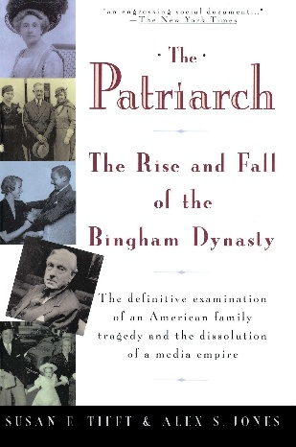**中文书名：****《族长：宾厄姆王朝的兴衰史》**

**英文书名：THE PATRIARCH: The Rise and Fall of the Bingham Dynasty**

**作 者：Susan E. Tifft and Alex S. Jones**

**出 版 社：S&S/Touchstone**

**代理公司：ANA/Jessica**

**页 数：576页**

**出版时间：1993年2月**

**代理地区：中国大陆、台湾**

**审读资料：电子稿**

**类 型：传记和回忆录/历史**

**内容简介：**

[《报业帝国：纽约时报背后的家族传奇》](https://book.douban.com/subject/2306164/)作者苏珊·蒂夫特的另外一部作品。**由西蒙与舒斯特出版的《族长：宾厄姆王朝的兴衰史》深度揭示了一场美国家族悲剧以及一个传媒帝国走向瓦解的全过程。**

本书讲述了来自肯塔基的宾厄姆家族三代人如何缔造起辉煌的报业帝国，又如何因内部的激烈纷争而走向覆灭，勾勒出一段真实、震撼的家族史。

**作者简介：**



**苏珊·E·蒂夫特（Susan E. Tifft）**是记者、作家及教育工作者。

**媒体评价：**

“报道精彩绝伦。”

——《娱乐周刊》（*Entertainment Weekly*）

“《族长》堪称关于宾厄姆家族的权威之作……一则扣人心弦的家族传奇。”

——《波士顿环球报》（*The Boston Globe*）

“《族长》的主题引人入胜，作者文笔优雅，故事融合了现代社会的贪婪与悲剧，令人震撼。虽然已经放下这本书，我却发现它早已深入我心。它像一部好小说般揭示人们如何欺骗彼此，甚至欺骗自己。”

——《诺克斯维尔新闻哨兵报》（*The Knoxville News-Sentinel*）

“关于宾厄姆家族最出色的一本书：它清晰梳理了这个传媒帝国如何一步步走向瓦解。”

——《商业周刊》（*BusinessWeek*）

“这部结构宏大、细节丰富的家族编年史，如同一幅中世纪挂毯，展现了跨越五代人的家族传奇。作者全面而公正地讲述了这段复杂而深具人性光辉的历史。”

——《纽约时报》（*The New York Times*）

“蒂夫特与琼斯通过翔实的研究和生动的细节，写就了一部杰出的家族史，读者会不禁觉得，自己对宾厄姆家族的了解甚至超过他们本人。”

——《洛杉矶时报》（*Los Angeles Times*）

**感谢您的阅读！**

**请将反馈信息发至：版权负责人**

**Email**：[**Rights@nurnberg.com.cn**](mailto:Rights@nurnberg.com.cn)

安德鲁·纳伯格联合国际有限公司北京代表处

北京市海淀区中关村大街甲59号中国人民大学文化大厦1705室, 邮编：100872

电话：010-82504106, 传真：010-82504200

公司网址：[http://www.nurnberg.com.cn](http://www.nurnberg.com.cn/)

书目下载：<http://www.nurnberg.com.cn/booklist_zh/list.aspx>

书讯浏览：<http://www.nurnberg.com.cn/book/book.aspx>

视频推荐：<http://www.nurnberg.com.cn/video/video.aspx>

豆瓣小站：<http://site.douban.com/110577/>

新浪微博：[安德鲁纳伯格公司的微博_微博 (weibo.com)](https://weibo.com/1877653117/profile?topnav=1&wvr=6)

微信订阅号：ANABJ2002

